TEST DE RORSCHACH

El test de Rorschach es una técnica y método proyectivo de psicodiagnóstico creado por Hermann Rorschach (1884-1922). Se publicó por vez primera en 1921 y alcanzó una amplia difusión no sólo entre la comunidad psicoanalítica sino en la comunidad en general.
El test se utiliza principalmente para evaluar la personalidad.Consiste en una serie de 10 láminas que presentan manchas de tinta, las cuales se caracterizan por su ambigüedad y falta de estructuración. El psicólogo pide al sujeto que diga qué podrían ser las imágenes que ve en las manchas, como cuando uno identifica cosas en las nubes o en las brasas. A partir de sus respuestas, el especialista puede establecer o contrastar hipótesis acerca del funcionamiento del sujeto.
Si quieres hacerte algo así como un auto-test te recomiendo que para comparar tus respuestas con las respuestas que se supone son las correctas, PRIMERO VEAS LAS IMÁGENES Y LUEGO LEAS LA INFORMACIÓN
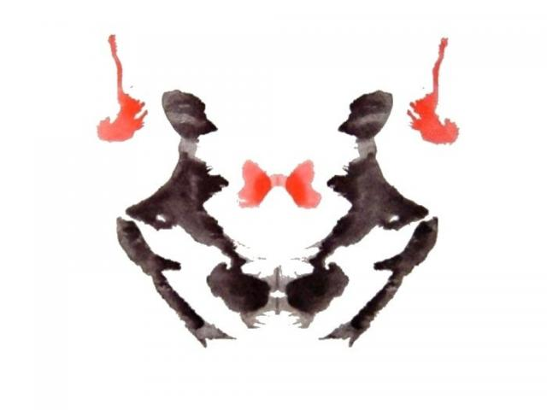

1. мαɴcнα ③
Esta mancha se supone que detecta las preferencias sexuales.
La mayoría de la gente ve ahí dos figuras humanas con importantes pechos o penes.
Si ambas figuras son consideradas masculinas, uno es heterosexual, en caso contrario, homosexual.
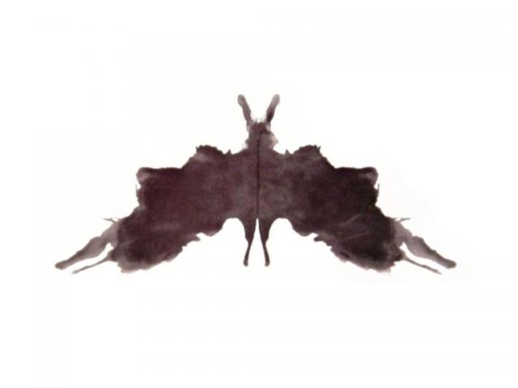

2. мαɴcнα ⑤
La interpretación de Rorschach es la más obvia: un murciélago o una mariposa. No diga dada más. Ver las prolongaciones de las alas como bocas de cocodrilo significa hostilidad, ver pies o tijeras indica castración. Si se dan demasiadas interpretaciones... ¡esquizofrenia! Y también si se... Ver mas
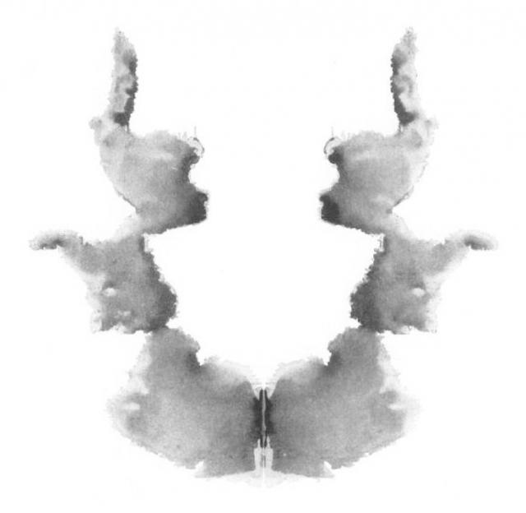

3. мαɴcнα ⑦
Revela nada menos que los sentimientos hacia la madre. Todo el mundo ve en ella dos mujeres. Decir “brujas”, “solteronas”, etc., indica conflicto, poco amor o incluso aborrecimiento. Nubes, fatal. Peor ver una cáscara de nuez: ¡fijación vulvar! El espacio entre las dos mitades puede ser también interpretado como una lámpara de aceite, pero sólo los esquizofrénicos lo ven.
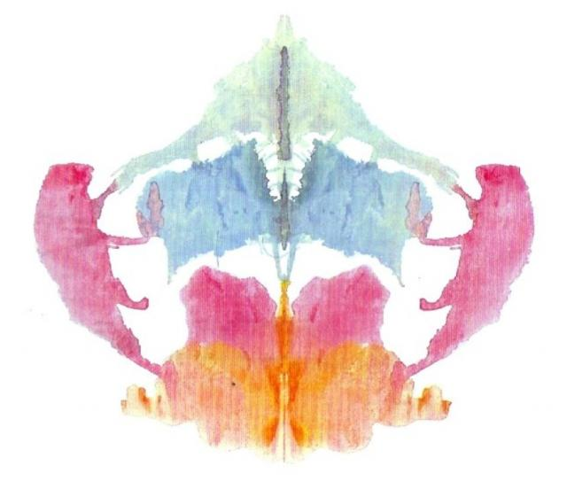

4. мαɴcнα ⑧
La respuesta más corriente la relaciona con animales de cuatro patas, y no verlo es una mala señal: ansiedad.
también un árbol, e incluso mariposa.
Mejor todavía: diseño heráldico o un árbol de Navidad con ornamentos.

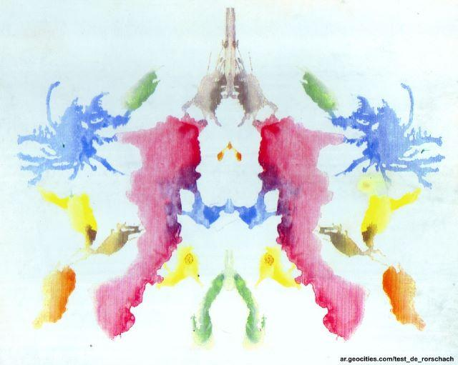

5. мαɴcнα ⑩
Esta última mancha escudriña su capacidad organizativa. Aquí puede haber de todo: cangrejos, la cabeza de un conejo, huevos fritos. Buenas respuestas: algo visto a través del microscopio. Algunos llegan a ver caras.
Ver testículos y penes es ansiedad de castración

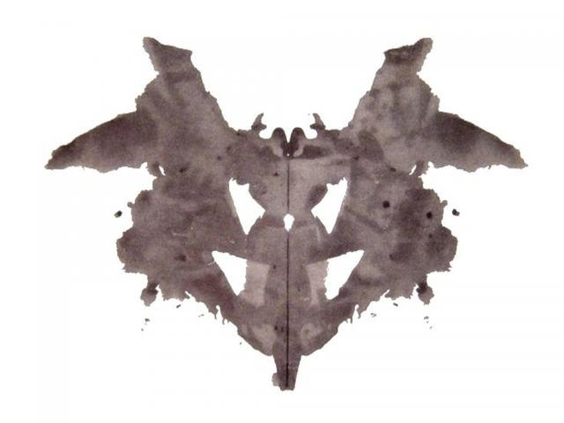

6. мαɴcнα ①
La rapidez de respuesta e indicativa de cómo uno reacciona ante situaciones nuevas. Lo mejor son las respuestas obvias, dadas enseguida. Por ejemplo, murciélago, mariposa, polilla y también mujer (en el centro, arriba), siempre que no se comente que le falta la cabeza. Algunas interpretaciones raras (máscara, cara de animal) pueden sugerir paranoia.
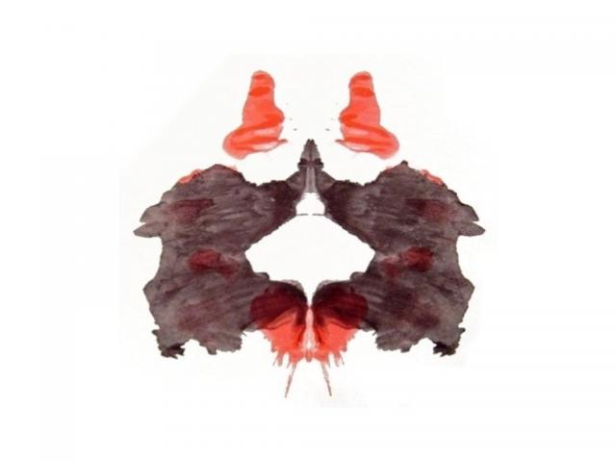

7. мαɴcнα ②
Es importante ver esta mancha como dos figuras humanas (mujer o payaso). Si no, uno tiene problemas en su relación con la gente.
Otras respuestas son también válidas: entrada de una cueva, mariposa e incluso vagina
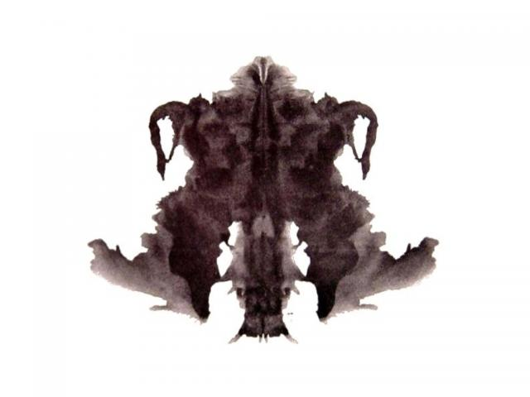

8. мαɴcнα ④
A primera vista es difícil (¿cabeza de perro, dragón?), pero una observación atenta revela un hombre visto desde debajo. Vale también ver en ella un gorila, oso u hombre con abrigo.
¡Ojo con decir que el monstruo está atacando! Es fatal: representa al propio padre.

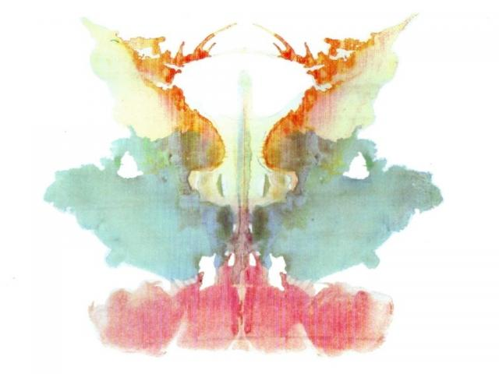

9. мαɴcнα ⑨
Pocas respuestas buenas aquí.
Un fuego con humo, una explosión (ojo, según qué interpretadores verán paranoia en ella), un mapa, una flor. Ver una vagina en el centro, malo, malo.
En definitiva, no hay mucho por ver.
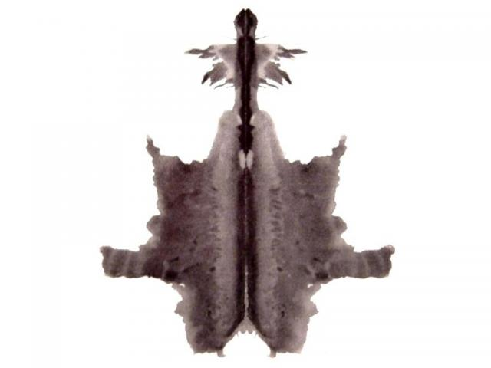

10. мαɴcнα ⑥
La más difícil. El secreto está en voltearla. La interpretación más socorrida es un pene, pero es mejor decir que se parece a una madriguera de animal. También una nube, dos máscaras teatrales, hombres narizotas, etc. En conjunto, parece que revela las actitudes inconscientes hacia la sexualidad.

